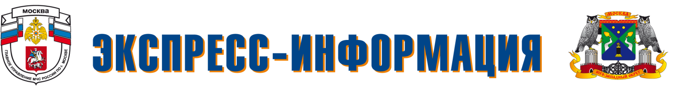
ГЛАВНОЕ УПРАВЛЕНИЕ МЧС РОССИИ ПО Г. МОСКВЕ
УПРАВЛЕНИЕ ГОСУДАРСТВЕННОЙ НАДЗОРНОЙ ДЕЯТЕЛЬНОСТИ
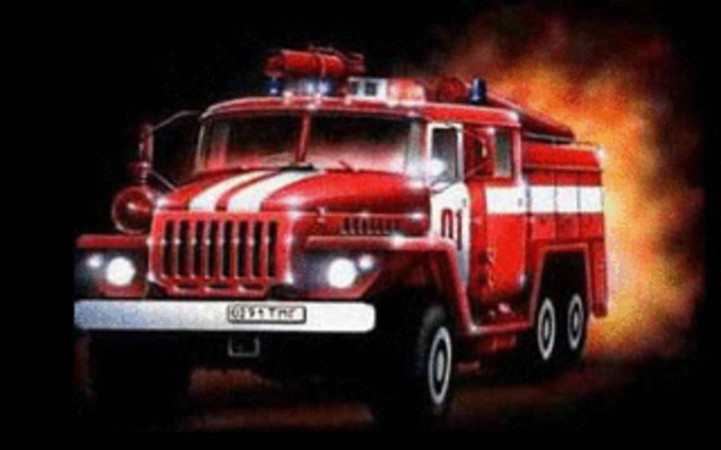

Неправильная парковка – сложность при тушении пожара

Хочется напомнить, что основной проблемой пожарных при тушении жилых домов и зданий являются припаркованные возле зданий, жилых домов автомобили, жителей этих же домов, которые затрудняют подъезд к зданиям пожарной техники, мешают установке подъемных механизмов. Особенно это характерно в вечерние и ночные часы когда все жители возвращаются домой и оставляют около своих домов на дороге и на обочине автотранспорт, тем самым перекрывая свободный проезд и подъезд пожарных подразделений в случае пожара. Не оставляйте личный автотранспорт на проезжей части внутридворовых проездах, не перекрывайте проезды, подъезды к жилым домам и другим зданиям.
Огонь всегда беспощаден и не знает жалости, за считанные минуты лишает людей крова, имущества и жизни.
Единый номер вызова пожарных и спасателей с различных операторов сотовой связи – 112

Москва
Телефон доверия Главного Управления МЧС России
по г. Москве: 637-22-22

